**Nome:**Andrea Bali Vivas

**Número de Estudante:**fc60812

**Relatório da avaliação do Protótipo de Baixa Fidelidade:**

Na primeira fase deste projeto, cada um dos elementos do grupo desenvolveu um Protótipo de Baixa Fidelidade(PBF). Propuseram-se várias tarefas para concretizar, e cada um apresentou um protótipo capaz de fazer pelo menos 3 dessas tarefas.

Ficou definido que o tema geral da aplicação seria adaptar um tipo de jogo de gestão de recursos e desenvolvimento de uma aldeia (do usuário da app) e interação com aldeias vizinhas(dos familiares/amigos do usuário da app), como setting para a nossa aplicação de fitness. Os exercícios seriam a forma de obter recursos, que depois seriam usados para desenvolver a aldeia.

**As tarefas propostas foram:**

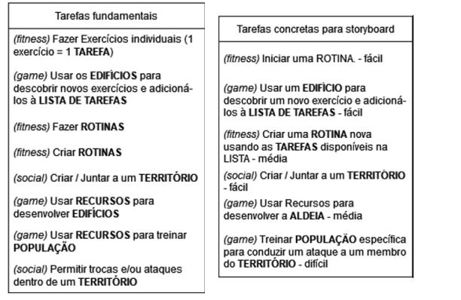

Tentei fazer um protótipo que cobresse pelo menos a maior parte das tarefas propostas, mas, devido a que cada elemento do grupo tinha umas tarefas mais elaboradas do que outras, acabámos por definir 3 tarefas a cumprir(as que estavam melhor desenvolvidas em todos os protótipos) e eram:

1. Fazer 1 exercício qualquer à escolha

2. Treinar população (4 lanceiros)

3. Usar os recursos para desenvolver o Quartel.

Considero que o meu PBF, embora explorasse muitos dos ecrãs da aplicação e ajudasse à criação do protótipo funcional, era muito complexo como para ser usado corretamente. As tarefas foram realizadas com confusões por parte dos usuários que a testaram, não havia forma (ou seja, um botão ou comando) que permitisse aos usuários voltar ao inicio, o protótipo tinha toques demais para poder fazer as tarefas e se requeria de preencher muitos dados com o teclado.

Depois disto, como foi dito no relatório do João, preparamo-nos para a próxima fase (ou seja, fazer o Protótipo funcional), usando o seguinte glossário:

**Glossário:**

**ALDEIA** – corresponde ao espaço de um utilizador.

**EDIFÍCIO** – cada um dos espaços da aldeia. Pode ser um de: Quinta, Quartel, Mercado ou Centro.

**TAREFA** – um único tipo de exercício físico. Por exemplo Flexões de braços durante 20 segundos, com 10 de intervalo.

**ROTINA** – uma sequência de tarefas para serem realizadas de uma única vez.

**TERRITÓRIO** – corresponde ao espaço comum entre os vários utilizadores. No caso desta implementação, seria onde estão as aldeias de todos os membros da família que participam na aplicação.

**RECURSO** – um tipo de recompensa que é ganho a realizar tarefas, e gasto no desenvolvimento de edifícios e recrutamento de população. Pode ser um de: Ouro (Moeda), Força (Ferro), Cardio (Coração) e Flexibilidade (Estrela).

**POPULAÇÃO** – um tipo de desenvolvimento de edifícios que permite interagir com as outras aldeias do território de novas maneiras. Pode ser um de: Construtor, Agricultor, Mercador ou Tropa (que por sua vez pode ser um de Lanceiro, Arqueiro ou Cavaleiro)